

Les 2 – Werkkaart
 | Aktiwiteit 1: Geslagsgelykheidskwessies in Sport  Voltooi die volgende aktiwiteit individueel.

Lees die uittreksel hieronder en beantwoord die vrae wat volg.

Sportvroue: Waarom is verandering steeds nodig?

In baie skole, klubs en professionele sportsoorte neem meisies en vroue aan sport deel en behaal hulle uitstekende resultate. Ten spyte van hierdie suksesse ontvang hulle nie altyd dieselfde aandag, ondersteuning of geleenthede as seuns en mans nie.

Om geslagsgelykheid te bevorder, is dit belangrik dat vrouesport meer gereeld op televisie, aanlyn platforms en sosiale media vertoon word. Om sport vir almal te verbeter, beteken dat ons noukeurig oor die billikheid daarvan moet nadink. Dit beteken ook dat ons moet bevraagteken of alle atlete, selfs op skoolvlak, die ondersteuning ontvang wat hulle nodig het om deel te neem, te verbeter en sukses te behaal.
[Aangepas van https://www.thedailyvox.co.za/race-transformation-agenda-gender-transformation-sports/
Toegangsdatum: 27 Mei 2026]

1. Onderskei tussen 'gelykheid' en 'billikheid'. (1 × 2) (2)
__________________________________________________________________________________________________________________________________________________________________

2. Noem TWEE voorbeelde van stereotipering in sport wat daartoe kan lei dat dogters
ontmoedig word om aan sport deel te neem. (2 × 1) (2)
__________________________________________________________________________________________________________________________________________________________________

3. Verduidelik hoe die media die ondersteuning van vrouesport kan beïnvloed. (1 × 2) (2)
__________________________________________________________________________________________________________________________________________________________________

4. Beveel TWEE praktiese maniere aan waarop jou skool geslagsgelykheid in sport kan
bevorder. Verduidelik in elke antwoord hoe hierdie strategie vroue-deelname sal
verbeter. (2 × 3) (6)
__________________________________________________________________________________________________________________________________________________________________
__________________________________________________________________________________________________________________________________________________________________
__________________________________________________________________________________________________________________________________________________________________

[Totaal: 12]
Aktiwiteit 2: Huiswerkrefleksie
Voltooi die volgende aktiwiteit individueel.

Vrouesport het meer sigbaarheid en ondersteuning nodig. Kies EEN van die uitdagings hieronder en voltooi die refleksiesin.
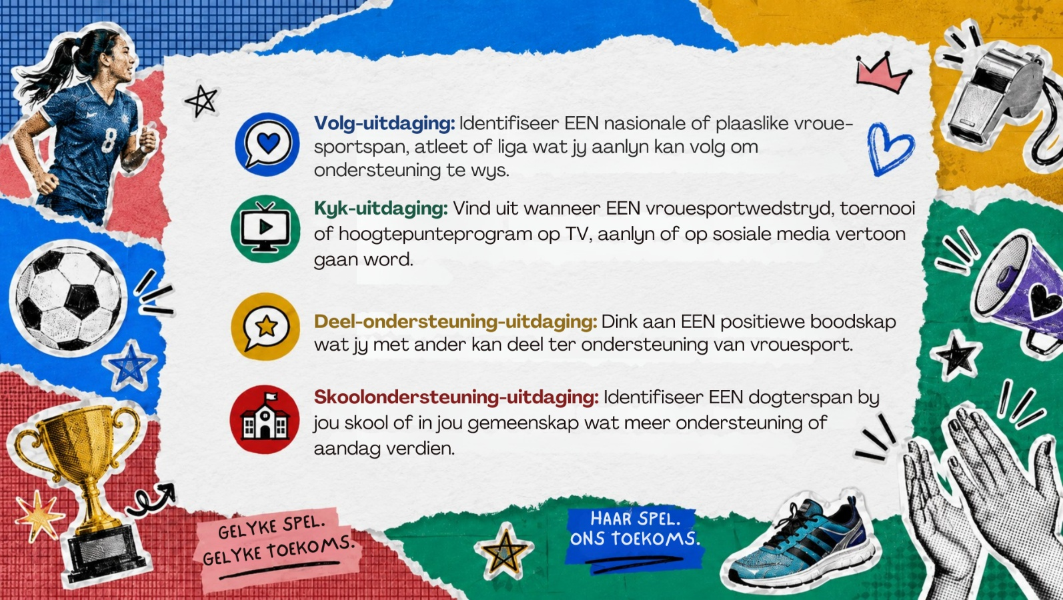

Refleksie-sin:
Ek kies die ______________________ -uitdaging. Een manier waarop dit geslagsgelykheid in sport kan bevorder, is _____________________________________________________________________________
_______________________________________________________________________________________.

